HAMSTERTANZ: https://www.youtube.com/watch?v=g0kc8cEMRQ4
Ta teden bomo malo peli in plesali. Klikni na zgornjo povezavo in čim večkrat poslušaj pesmico. Če slučajno povezava ne deluje, vpiši v YouTube Hamstertanz in poišči to: 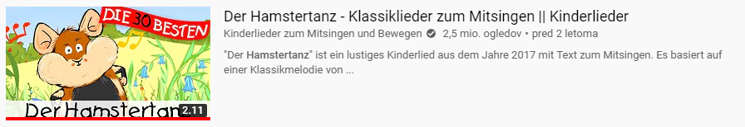
Ob pesmici zapleši, kot to počne hrček in zapoj.
Besedilo in o čem pesmica govori, kaj moraš početi in kako zaplesti:
Mit dem Kopf, mit dem Kopf, wackle hin und her. (majaj glavo sem ter tja)
Mit dem Kopf, mit dem Kopf, wackle hin und her.
Dann dreh dich, dann dreh dich, (zasuči se)
dann dreh dich wie ein Kreisel herum. (zasuči se kot vrtavka)
Bleib stehen, bleib stehen und hüpf auf einem, (stoj in skači na eni nogi)
hüpf auf einem, hüpf auf einem Bein.
REFREN:
Dieser Tanz, dieser Tanz ist der Hamstertanz. (Ta ples je hrčkov ples.)
Dieser Tanz, dieser Tanz ist der Hamstertanz.
Leg dich auf den Bauch, komm dann wieder rauf (uleži se na trebuh, nato pa zopet vstani)
und blas die Hamsterbacken auf. (napihni lička kot hrček)
Dieser Tanz, dieser Tanz ist der Hamstertanz
und ich weiß genau, dass auch du den kannst. (točno vem, da ga poznaš)
Leg dich auf den Bauch, komm dann wieder rauf
und blas die Hamsterbacken auf.
Mit dem Po, mit dem Po wackle hin und her. (z ritko migaj sem ter tja)
Mit dem Po, mit dem Po wackle hin und her.
Dann streck dich, dann streck dich, (zravnaj se/ iztegni se)
damit man sieht, wie groß du schon bist. (da se bo videlo, kako si že velik/a)
Jetzt stampfe, jetzt stampfe (zdaj topotaj)
mit einem Bein, mit einem Bein, mit einem Bein ganz laut. (z eno nogo zelo glasno)

Dieser Tanz, dieser Tanz ist der Hamstertanz.
Dieser Tanz, dieser Tanz ist der Hamstertanz.
Leg dich auf den Bauch, komm dann wieder rauf
und blas die Hamsterbacken auf.
Dieser Tanz, dieser Tanz ist der Hamstertanz
und ich weiß genau, dass auch du den kannst.
Leg dich auf den Bauch, komm dann wieder rauf
und blas die Hamsterbacken auf.
Dieser Tanz, dieser Tanz ist der Hamstertanz.
Dieser Tanz, dieser Tanz ist der Hamstertanz.
Leg dich auf den Bauch, komm dann wieder rauf
und blas die Hamsterbacken auf.
Dieser Tanz, dieser Tanz ist der Hamstertanz
und ich weiß genau, dass auch du den kannst.
Leg dich auf den Bauch, komm dann wieder rauf
und blas die Hamsterbacken auf.
Leg dich auf den Bauch, komm dann wieder rauf
und blas die Hamsterbacken auf.

